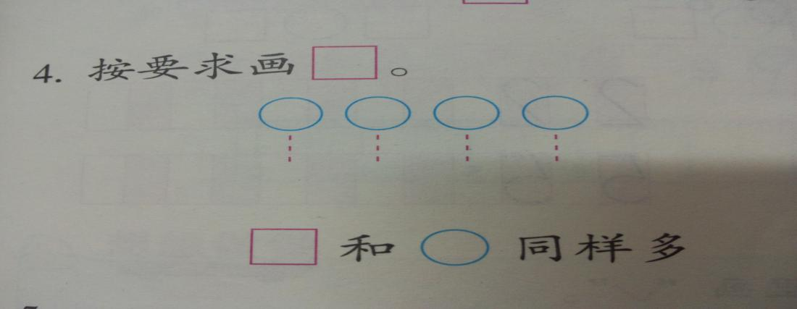
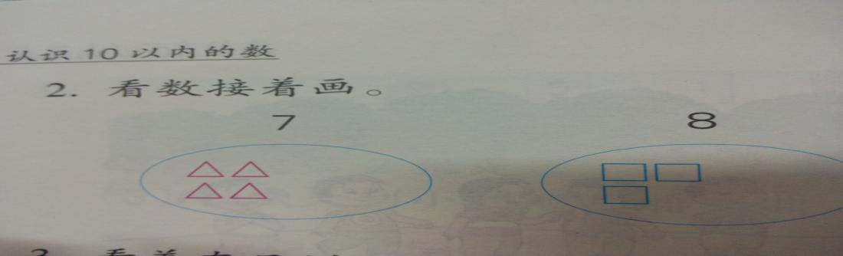
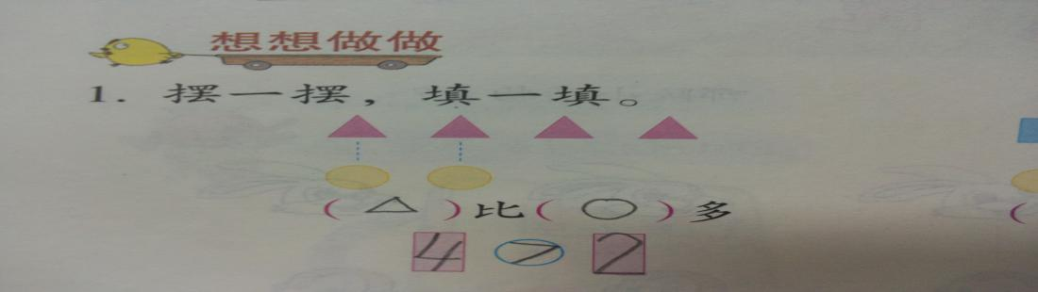
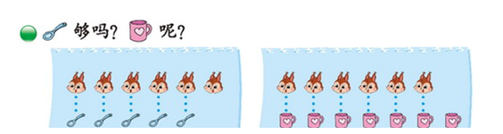
课堂活动记录单
课题：《小学数学阅读能力培养的实践研究》 |  | 学校：三河口小学 | 领域范畴：综合实践
（运用数学阅读的过程，  附照片）  活动过程 | 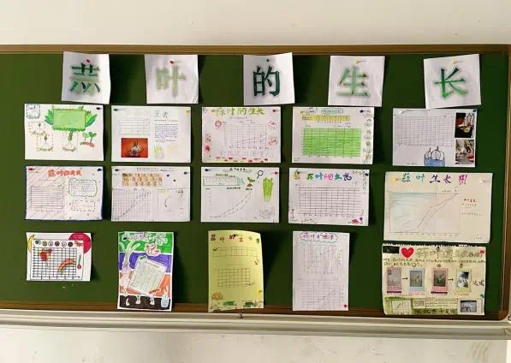  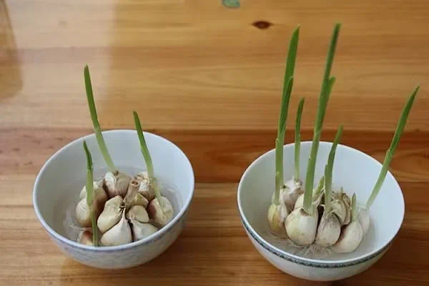
反 思 | 本节课老师组织学生开展了为期一个月的综合实践活动——蒜叶的生长。活动中，同学们观察，操作，应用，充分感受了数学学习的乐趣和应用价值。在长达一个多月的活动中，孩子们收获颇丰：大蒜先长根须，再长叶片；蒜叶在阳光下长得更健康、更长等。观察蒜叶生长让孩子们感受数学与生活的联系，真切体验数据对于描述现象、揭示规律、获得结论的意义，增强用数学眼光观察和分析日常生活现象的意识。

